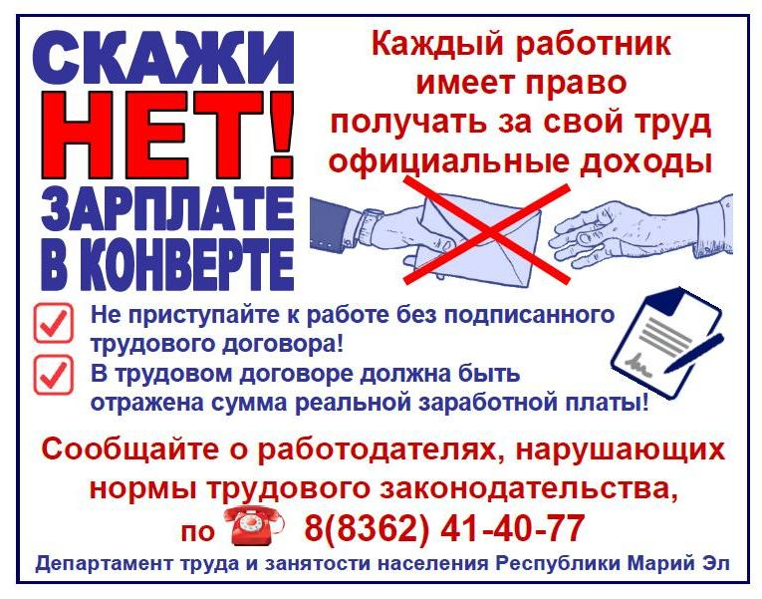
8 (83157) 2-17-50
Отдел экономики Администрации Ковернинского муниципального района

